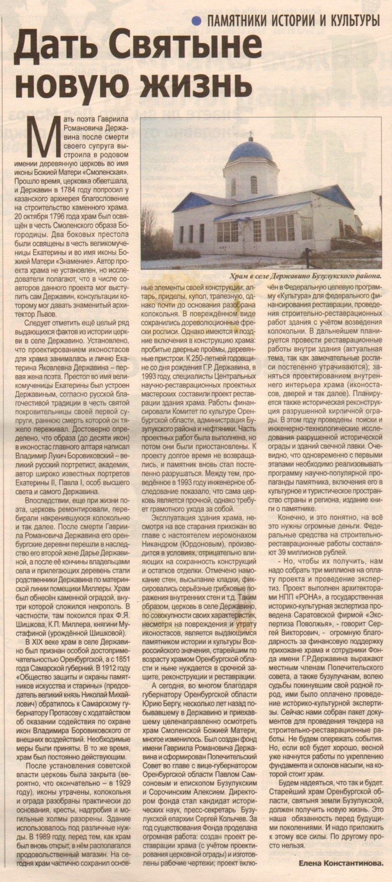

**Константинова Е. Дать Святыне новую жизнь [Текст] / Е. Константинова // Наша Газета. - 2014. – 26 ноября. – С. 22**